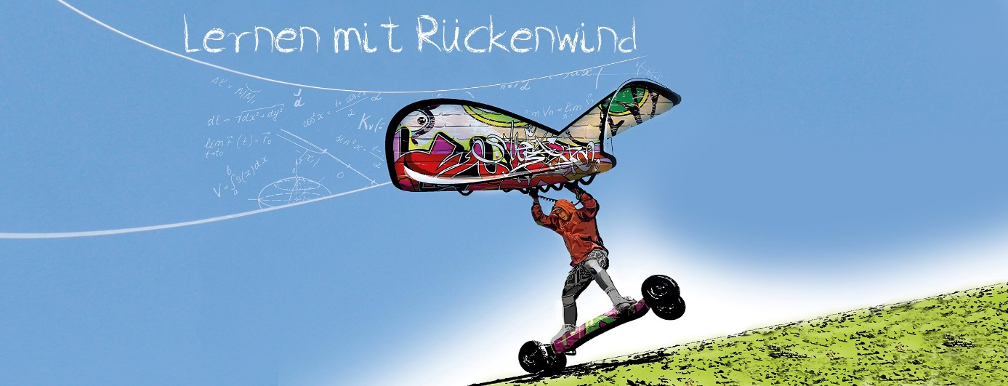

Förderprogramm „Lernen mit Rückenwind“

Mit dem Förderprogramm ,,Lernen mit Rückenwind" sollen Schülerinnen und Schüler dabei unterstützt werden, pandemiebedingt entstandene Lernrückstände auszugleichen und ihre sozial-emotionalen Kompetenzen zu stärken. Davon sollen vor allem Schülerinnen und Schüler profitieren, deren Bildungserfolg in besonderem Maße gefährdet ist. Das Programm wird im Schuljahr 2023/2024 fortgeführt. Die Grundschule Aich ist im dritten Jahr mit bewährten Rückenwindpädagoginnen dabei!

